Travaux pratiques – Fabrication d’un câble croisé Ethernet

1. Topologie



1. Table d’adressage

|  |  |  |  |  |
| --- | --- | --- | --- | --- |
| Périphérique | Interface | Adresse IP | Masque de sous-réseau | Passerelle par défaut |
| PC-A | Carte réseau | 192.168.10.1 | 255.255.255.0 | NA |
| PC-B | Carte réseau | 192.168.10.2 | 255.255.255.0 | NA |

1. Objectifs

1re partie : Analyser les normes et le brochage des câbles Ethernet

* Analysez les schémas et tables des câbles Ethernet de norme TIA/EIA568-A.
* Analysez les schémas et tables des câbles Ethernet de norme TIA/EIA568-B.

2e partie : Fabriquer un câble croisé Ethernet

* Fabriquez et fermez l’extrémité d’un câble TIA/EIA568-A.
* Fabriquez et fermez l’extrémité d’un câble TIA/EIA568-B.

3e partie : Tester un câble croisé Ethernet

* Testez un câble de croisement Ethernet avec un testeur de câble.
* Connectez deux ordinateurs au moyen d’un câble de croisement Ethernet.

1. Contexte/scénario

Au cours de ces travaux pratiques, vous fabriquerez un câble de croisement Ethernet et fermerez son extrémité. Ensuite, vous le testerez en reliant deux ordinateurs ensemble et en envoyant des requêtes ping de l’un à l’autre. Vous analyserez d’abord les normes TIA/EIA (Telecommunications Industry Association/Electronic Industries Association) 568-A et 568-B, et la façon dont elles s’appliquent aux câbles Ethernet. Ensuite, vous fabriquerez un câble de croisement Ethernet et le testerez. Enfin, vous utiliserez le câble que vous venez de créer pour connecter deux ordinateurs et vous le testerez en envoyant des requêtes ping de l’un à l’autre.

**Remarque :** avec les fonctions de détection automatique disponibles sur de nombreux périphériques, tels que commutateur ISR (routeur à services intégrés) Cisco 1941, vous pouvez voir des câbles droits connectant des périphériques similaires.

1. Ressources requises

* Une longueur de câble, de catégorie 5 ou 5e. La longueur du câble doit être comprise entre 0,6 et 0,9 m
* 2 connecteurs RJ-45
* Pince à sertir RJ-45
* Coupe-câble
* Pince à dénuder
* Testeur de câble Ethernet (facultatif)
* 2 ordinateurs (Windows 7, Windows Vista ou Windows XP)

1re partie : Analyser les normes et le brochage des câbles Ethernet

TIA/EIA spécifie les normes de câbles à paires torsadées non blindées (UTP) à utiliser dans les environnements de câblage pour réseau local (LAN). TIA/EIA 568-A et 568-B stipulent les normes de câblage commerciales pour les installations LAN. Ce sont les normes les plus couramment utilisées dans les câblages LAN en entreprise, elles déterminent la couleur de câble à utiliser pour chaque broche.

Pour un câble de croisement, les deuxième et troisième paires du connecteur RJ-45 à une extrémité du câble sont inversées à l’autre extrémité, ce qui inverse les paires d’envoi et de réception. Le brochage du câble est conforme à la norme 568-A à une extrémité et à la norme 568-B à l’autre extrémité. Les câbles de croisement servent généralement à relier des concentrateurs ou des commutateurs entre eux, mais ils peuvent également être utilisés pour connecter directement deux hôtes afin de créer un réseau simple.

**Remarque :** avec les périphériques réseau modernes, un câble droit peut souvent être utilisé même lorsque vous connectez des périphériques similaires grâce à leur fonction de détection automatique. Avec la détection automatique, les interfaces détectent si les paires de circuits d’envoi et de réception sont connectées correctement. Dans le cas contraire, les interfaces inversent une extrémité de la connexion. La détection automatique modifie également la vitesse des interfaces afin de correspondre à la plus lente. Par exemple, si vous connectez une interface de routeur Gigabit Ethernet (1 000 Mbit/s) à une interface de commutateur Fast Ethernet (100 Mbit/s), la connexion utilise Fast Ethernet.

Par défaut, la détection automatique est activée sur le commutateur Cisco 2960 ; par conséquent, la connexion de deux commutateurs 2960 fonctionne avec un câble croisé ou un câble droit. Avec certains anciens commutateurs, ce n’est pas le cas et un câble croisé doit être utilisé.

En outre, les interfaces Gigabit Ethernet du routeur Cisco 1941 sont à détection automatique et un câble droit peut être utilisé pour connecter un ordinateur directement à l’interface du routeur (sans passer par le commutateur). Avec certains anciens routeurs, ce n’est pas le cas et un câble croisé doit être utilisé.

Lorsque vous connectez directement deux hôtes, il est généralement recommandé d’utiliser un câble croisé.

1. Analysez les schémas et tables des câbles Ethernet de norme TIA/EIA568-A.

La table et les schémas ci-dessous présentent les jeux de couleurs et les brochages, ainsi que la fonction des quatre paires de fils utilisés pour la norme 568-A.

**Remarque :** dans les installations LAN utilisant la norme 100Base-T (100 Mbit/s), seules deux paires hors des quatre sont utilisées.

**Ethernet 568-A 10/100/1000Base-TX**

|  |  |  |  |  |
| --- | --- | --- | --- | --- |
| Numéro de broche | Numéro de paires | Couleur du fil | Signal 10BaseT Signal 100Base-TX | Signal 1000Base-T |
| **1** | **2** | **Blanc/vert** | **Transmission** | **BI_DA+** |
| **2** | **2** | **Vert** | **Transmission** | **BI_DA-** |
| **3** | **3** | **Blanc/orange** | **Réception** | **BI_DB+** |
| **4** | **1** | **Bleu** | **Non utilisé** | **BI_DC+** |
| **5** | **1** | **Blanc/bleu** | **Non utilisé** | **BI_DC-** |
| **6** | **3** | **Orange** | **Réception** | **BI_DB-** |
| **7** | **4** | **Blanc/brun** | **Non utilisé** | **BI_DD+** |
| **8** | **4** | **Brun** | **Non utilisé** | **BI_DD-** |

Les schémas suivants montrent comment les couleurs et les brochages de câble sont alignés avec une prise RJ-45 pour la norme 568-A.

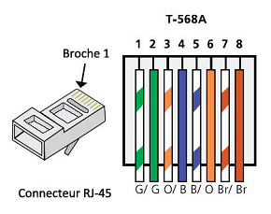

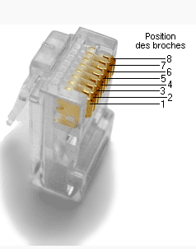

1. Analysez les schémas et tables des câbles Ethernet de norme TIA/EIA568-B.

La table et le schéma ci-dessous présentent le jeu de couleurs et les brochages pour la norme 568-B.

**Ethernet 568-B 10/100/1000-BaseTX**

|  |  |  |  |  |
| --- | --- | --- | --- | --- |
| Numéro de broche | Numéro de paires | Couleur du fil | Signal 10BaseT Signal 100Base-TX | Signal 1000Base-T |
| **1** | **2** | **Blanc/orange** | **Transmission** | **BI_DA+** |
| **2** | **2** | **Orange** | **Transmission** | **BI_DA-** |
| **3** | **3** | **Blanc/vert** | **Réception** | **BI_DB+** |
| **4** | **1** | **Bleu** | **Non utilisé** | **BI_DC+** |
| **5** | **1** | **Blanc/bleu** | **Non utilisé** | **BI_DC-** |
| **6** | **3** | **Vert** | **Réception** | **BI_DB-** |
| **7** | **4** | **Blanc/brun** | **Non utilisé** | **BI_DD+** |
| **8** | **4** | **Brun** | **Non utilisé** | **BI_DD-** |

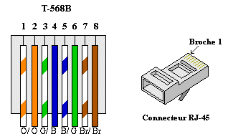

2e partie : Fabriquer un câble croisé Ethernet

Sur un câble croisé, les deuxième et troisième paires sur le connecteur RJ-45 à une extrémité sont inversées à l’autre extrémité (voir la table dans la première partie, étape 2). Le brochage du câble est conforme à la norme 568-A à une extrémité et à la norme 568-B à l’autre extrémité. Les deux schémas suivants illustrent ce concept.

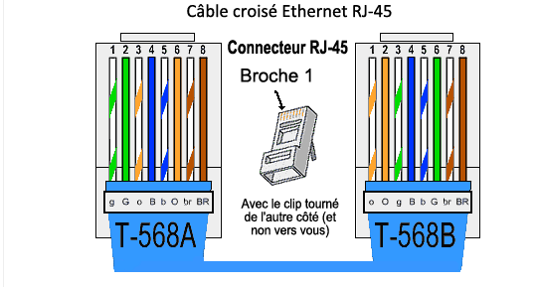

1. Fabriquez et fermez l’extrémité d’un câble TIA/EIA568-A.
   * 1. Déterminez la longueur de câble nécessaire. (Votre instructeur vous informera de la longueur nécessaire pour le câble.)

**Remarque :** si vous fabriquez un câble dans un environnement de production, la recommandation générale est d’ajouter 30,48 cm supplémentaires à la longueur.

* + 1. Coupez la longueur de câble nécessaire. À l’aide d’une pince à dénuder, enlevez 5,08 cm de gaine à chaque extrémité du câble.
    2. Tenez fermement les quatre paires torsadées à l’endroit où vous les avez dénudées Réorganisez les paires de câbles dans l’ordre de la norme de câblage 568-A. Reportez-vous aux graphiques, si nécessaire. Faites attention autant que possible à conserver les torsades dans les câbles, car elles permettent de supprimer les interférences.
    3. Aplatissez, redressez et alignez les fils à l’aide du pouce et de l’index.
    4. Assurez-vous que les fils sont toujours dans l’ordre correct pour la norme 568-A. En utilisant vos coupe-câbles, coupez les quatre paires dans une ligne droite comprise entre 1,25 et 1,9 cm).
    5. Placez un connecteur RJ-45 sur l’extrémité de votre câble, avec la broche en dessous pointant vers le bas. Insérez fermement les câbles dans le connecteur RJ-45. Tous les câbles doivent être visibles à l’extrémité du connecteur aux endroits appropriés. Si les câbles ne vont pas jusqu’à l’extrémité du connecteur, retirez le câble, réorganisez les fils comme nécessaire, puis réinsérez les fils de nouveau dans le connecteur RJ-45.
    6. Si tout est correct, insérez le connecteur RJ-45 avec le câble dans la pince à sertir. Pressez assez fermement pour forcer les contacts du connecteur RJ-45 à travers l’isolant des fils, de façon à permettre le passage du courant. Reportez-vous au schéma suivant pour voir un exemple.

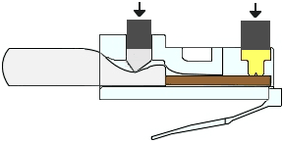

1. Fabriquez et fermez l’extrémité d’un câble TIA/EIA568-B.

Répétez les étapes 1a à 1g en utilisant le jeu de câbles de couleur 568-B pour l’autre extrémité.

3e partie : Tester un câble croisé Ethernet

1. Testez le câble.

De nombreux testeurs de câbles vérifient la longueur et le mappage des fils. Si le testeur de câble comprend une fonction de schéma de câblage, il vérifie quelles broches à une extrémité du câble sont connectées aux broches de l’autre extrémité.

Si votre instructeur dispose d’un testeur de câble, vérifiez si le câble de croisement fonctionne. Si ce n’est pas le cas, vérifiez auprès de votre instructeur si vous devez recâbler les extrémités et testez à nouveau.

1. Connectez deux ordinateurs au moyen des cartes réseau en utilisant le câble de croisement Ethernet.
   * 1. En collaborant avec un collègue, définissez votre PC sur l’une des adresses IP affichées dans la table d’adressage (voir page 1). Par exemple, si votre ordinateur est **PC-A**, votre adresse IP doit être définie sur **192.168.10.1** avec un **masque de sous-réseau 24 bits**. L’adresse IP de votre partenaire doit être **192.168.10.2**. L’adresse de la passerelle par défaut peut être laissée vide.
     2. À l’aide du câble croisé que vous avez fabriqué, connectez les deux ordinateurs via leurs cartes réseau.
     3. Dans l’invite de commandes de PC-A, envoyez une requête ping à l’adresse IP de PC-B.

**Remarque :** le pare-feu Windows doit être momentanément désactivé pour que les requêtes ping réussissent. Si le pare-feu est désactivé, veillez à le réactiver à la fin de ces travaux pratiques.

* + 1. Répétez la procédure et envoyez une requête ping de PC-B vers PC-A.

À supposer que l’adressage IP et le pare-feu ne sont pas des problèmes, vos requêtes ping devraient réussir si les câbles ont été fabriqués correctement.

1. Remarques générales
   1. Quelle partie de la fabrication des câbles vous a semblé la plus difficile ?

_______________________________________________________________________________________

* 1. Pourquoi devez-vous apprendre à fabriquer un câble si vous pouvez facilement acheter des câbles pré-fabriqués ?

_______________________________________________________________________________________